**E-mobilitet uden kompromisser: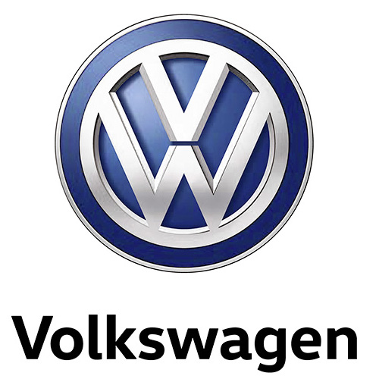 Verdenspremiere på ny MEB-platform til elbiler – Volkswagen sætter strøm til ELECTRIC FOR ALL- kampagne**

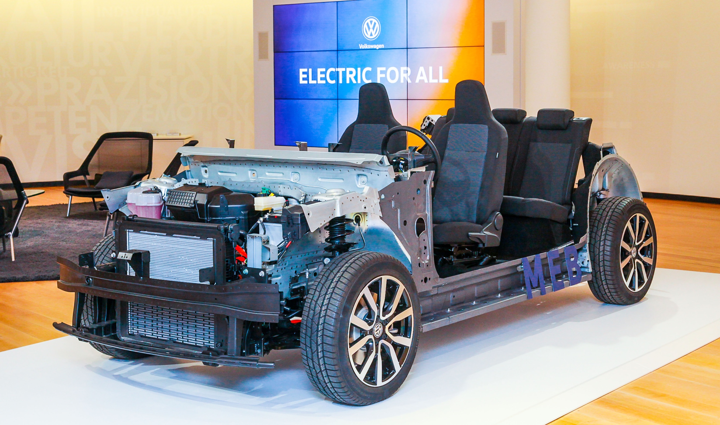

* **Volkswagen-mærket vil levere attraktive elbiler til konkurrencestærke priser**
* **Verdenspremiere på MEB-platform til elbiler i Dresden: den nyudviklede platform bliver et centralt element for missionen ”elbiler til alle”**
* **Bestyrelsesmedlem for E-mobilitet Thomas Ulbrich: ”MEB-projektet er et af de vigtigste projekter i Volkswagens historie – en teknologisk milepæl på niveau med skiftet fra Boblen til Golf.**
* **10 millioner elbiler på tværs af Volkswagen-koncernens mærker vil være bygget på MEB**
* **Volkswagens mål er i 2020 at sælge cirka 150.000 elbiler inklusive 100.000 ID.– modeller produceret i Tyskland**

Volkswagen er dedikeret og konsekvent i udviklingen hen imod e-mobilitet på et niveau ikke set før i bilverdenen. Målet for Volkswagens ELECTRIC FOR ALL-kampagne, der præsenteres i disse dage, er at sende attraktive elbiler til konkurrencestærke priser ud på vejene og bane vejen for elbilernes endelige gennembrud. Modeloffensiven indenfor e-mobilitet bygger på den nyudviklede MEB-platform (modular electric drive matrix), der er specifikt designet til elbiler. Produktionen af ID. – den første model bygget på MEB – starter i Zwickau i slutningen af 2019. Volkswagen præsenterede ELECTRIC FOR ALL-kampagnen for verdenspressen ved en workshop i Gläserne Manufaktur-fabrikken i Dresden, hvor de centrale elementer i MEB-platformen – et rullende chassis uden karrosseri og interiør – blev vist frem. Volkswagen går også i spidsen i forhold til infrastrukturen omkring opladning ved at præsentere en ”Volks-Wallbox”, der er et prismæssigt attraktivt ladesystem til hjemmet, der gør det nemt og bekvemt at oplade ID.-elbiler.

ELETRIC FOR ALL står for Volkswagens vision og overordnede løfte: at gøre innovativ teknologi tilgængelig for en bred gruppe af kunder. MEB er nøglen til ”elbiler til alle”. Det muliggør en hidtil uopnåelige balance i pris-service forholdet og vil spille en central rolle i at forvandle elbiler fra nicheprodukter til volumensællerter. Bestyrelsesmedlem for E-mobility i Volkswagen, Thomas Ulbrich, udtalte ved præsentationen af MEB i Dresden: ”Vi vil gøre elbiler populære og gøre så mange mennesker som mulig begejstret for elbiler. MEB er et af de vigtigste projekter i Volkswagens historie – en teknologisk milepæl på niveau med skiftet fra Boblen til Golf.”

**MEB: den teknologiske platform for e-mobilitet**

Den systematiske platformsstrategi er et af Volkswagens USP’er. Det beviser med hvilken vægt mærket og koncernen kaster sig ind i investeringen i fremtidens e-mobilitet. Thomas Ulbrich: ”Vi udnytter optimalt de muligheder en elbil byder på og skaber på samme tid stordriftsfordele. Cirka 10 millioner biler på tværs af Volkswagens-koncernens mærker vil i første omgang være baseret på den nye platform. MEB er den økonomiske og teknologiske rygrad i elbiler til alle-missionen.”

Som Christian Senger, chef for e-mobility produktionslinjen, forklarer, giver MEB-platformen markante fordele for kunderne: ” ID. bliver en milepæl i den teknologiske udvikling. Det vil være den første komplet opkoblede elbil, som millioner vil kunne få råd til.” MEB vil for eksempel gøre det muligt at installere større batterier. Alene dette sikrer en markant længere rækkevidde. ”Bilen ligger virkelig godt på vejen takket være det flade batteri i gulvet, og interiøret er markant mere rummeligt – vi tager virkelig et stort skridt i rumoplevelsen af bilens interiør.”

Udover dette forener MEB-platformen Volkswagens samlede know-how inden for produktion: det er ikke en platform for biler med forbrændingsmotorer, som er ombygget til en elektrisk drivlinje. MEB er fra starten 100 % kompromisløst designet til elektriske drivlinjer. Som Thomas Ulbrich udtrykker det: ” vores MQB-modulplatform har bevist, at Volkswagen er en af bilindustriens mest succesfulde udviklere af platformsstrategier. Nu overfører vi denne know-how og strategi til en ny generation af elbiler. I slutningen af 2022 vil fire af koncernens mærker på verdensplan have 27 MEB-baserede modeller fra kompakte familiebiler til livsstilsbiler som ID. Buzz. Det er helt unikt.”

All medlemmer af ID.-familien er designet til hurtig opladning. Bruges hurtiglader, kan batteriet oplades 80 % på cirka 30 minutter takket være et helt nyt markant kraftigere batterisystem udviklet af Volkswagen Group Components. Christian Senger forklarer: ”Brugen af en ny generation af højtydende batterier begynder med de nye ID.-modeller. Takket være deres modulære design og multicelle-format, kan disse batterier installeres i mindre eller større ID.-modeller.”

**ID.-familien: e-mobilitet produceret i Tyskland**

I enhver henseende vil Volkswagens ID. være en tyskproduceret elbil. De fleste af Volkswagen fabriksfaciliteter i Tyskland er involveret i udvikling og produktion af de første MEB-baserede elbiler inklusiv Volkswagen Group Components-fabrikken i Braunschweig, Salzgitter og Kassel. Ud af de 6 milliarder Euro Volkswagen samlet investerer i e-mobility, heraf bliver de 1,3 milliarder investeret i disse tre produktionsfaciliteter.

**Wolfsburg**

ID. er udtænkt og udviklet af E-mobility Product Line and Research and Development enheder på hovedfabrikken i Wolfsburg. Det er også her, at man har startet produktionen af før-serie modeller, der sidenhen skal gennemtestes på Ehra-Lessien testbanen.

**Zwickau and Dresden**

Volkswagen vil producere de serieproducerede modeller i ID.-familien i Sachsen. 1,2 milliarder Euro investeres i Zwickau for at omdanne fabrikken til den første, der udelukkende producerer MEB-baserede elbiler, og samtidig gør man det til det største kompetencecenter for e-mobilitet i Europa. Gläserne Manufaktur-fabrikken i Dresden begyndte at producere e-Golf tilbage i april i 2017. Fabrikken er ved at udvikle sig til et ”Center of Future Mobility”. Kunder og besøgende kan få en interaktiv oplevelse med e-mobilitet og digitalisering og på den måde få en forsmag på fremtidens mobilitet.

**Braunschweig**

Braunschweig-fabrikken vil producere batteri-systemerne – hjertet i ID. Denne fabrik har en lang historie og producerer allerede batterierne til e-up!, e-Golf og opladningshybridbilen Passat GTE. Braunschweig er i dag batteri- og packaging-specialist og har en stor know-how indenfor elektronik, kølesystemer til batterier og software styresystemer. Fabrikken er ved at blive udvidet, så produktionskapaciteten i fremtiden kan øges til ½ million batterier om året.

**Salzgitter**

Fabrikken påbegynder serieproduktionen af rotorer og statorer til MEB i år. Battery Cell Center of Excellence (CoE) samler udviklings- og produktionskompetence i battericeller og batterimodul produktion. Dette inkluderer på nuværende tidspunkt en såkaldt lab line efterfulgt af en pilot produktion for at opbygge produktions know-how.

**Kassel**

Fabrikken i Kassel har allerede i mange år været kompetencecenter indenfor elektriske drivlinjer. Produktionen af den helt nye MEB-platform, der er udviklet af Group Components til Volkswagen, begynder i slutningen af i år. Denne fabrik er hovedfabrikken i produktionen af omkostningseffektive elmotorer af høj kvalitet.

Volkswagens palette af modeller med elektrisk drivlinje omfatter i dag e-up!, e-Golf, Golf GTE og Passat GTE. I 2020 introduceres de første ID.-modeller, henholdsvis en familiebil på størrelse med Golf og den sportslige SUV ID. Crozz. I 2022 følger MPV’en ID. Buzz og samme år kommer en luksussedan inspireret af ID.-Vizzion konceptbilen.

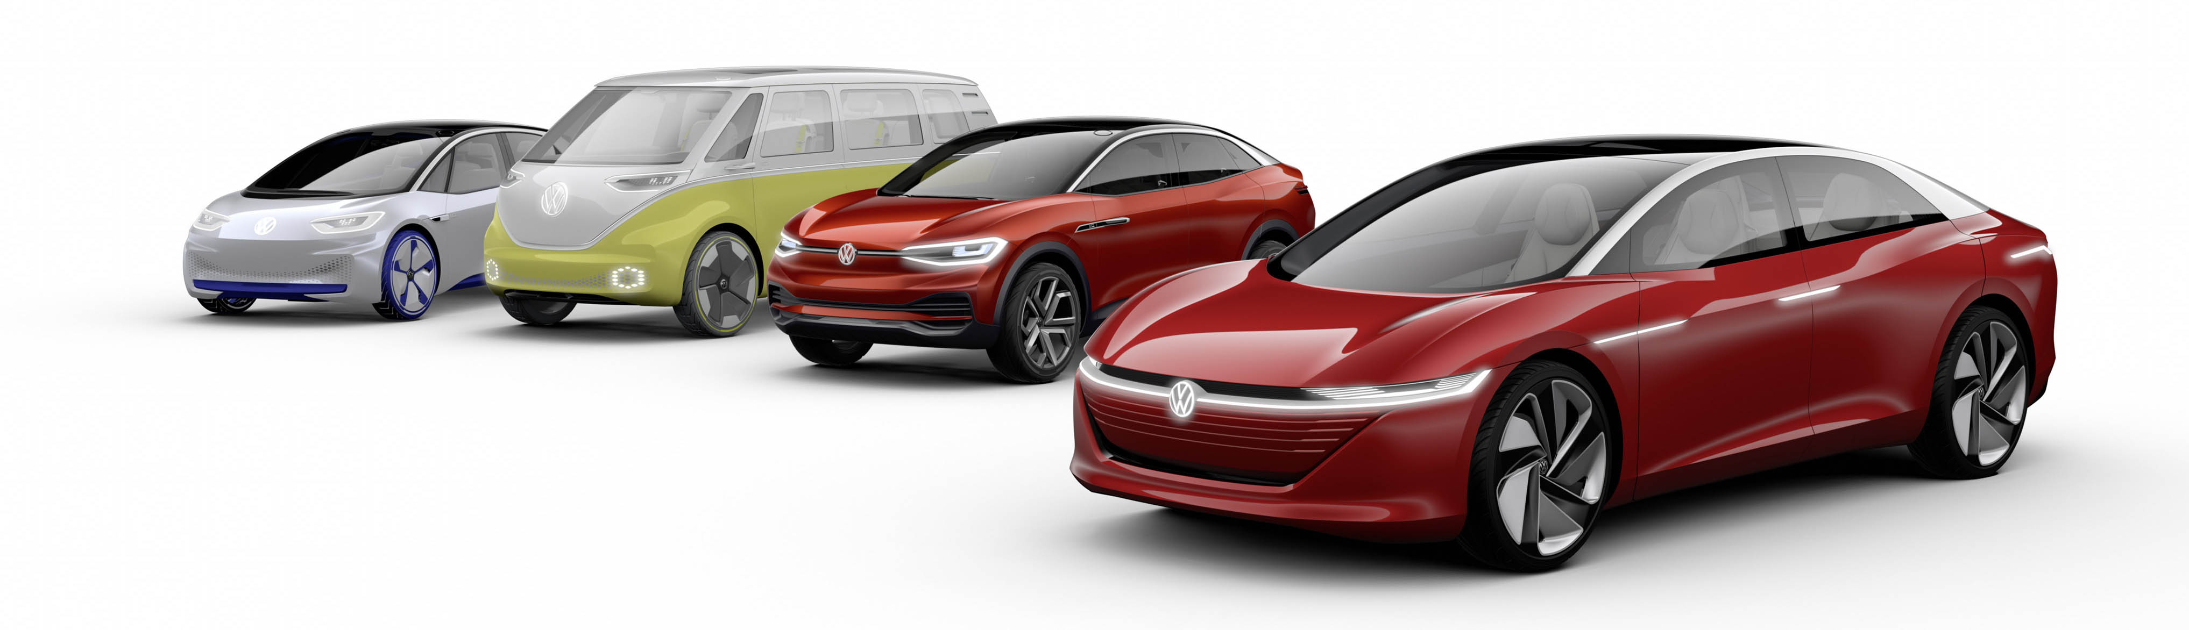

Find mere information om ID.-familien på

<https://www.volkswagen-newsroom.com/en/id-family-3965>